На правах рукописи

УДК 621.865.8

НАСЕР АЛААДИН

РАЗРАБОТКА МЕТОДА ОПРЕДЕЛЕНИЯ НАГРУЖЕННОСТИ И ПОЛОЖЕНИЯ РАБОЧЕГО ОРГАНА МАНИПУЛЯТОРА ТЯЖЕЛОГО МОБИЛЬНОГО РОБОТА

Специальность 05.05.04 – Дорожные, строительные и подъемно-транспортные машины

АВТОРЕФЕРАТ
диссертации на соискание ученой степени
кандидата технических наук

МОСКВА - 2007

Работа выполнена в Московском государственном техническом университете имени Н.Э. Баумана.

Научный руководитель: - кандидат технических наук, доцент
ромашко а.м.

Официальные оппоненты: - доктор технических наук профессор
Ряхин В.А.

- кандидат технических наук
Тимин Ю.Ф.

Ведущая организация: ОАО НПО ВНИИПТМАШ, г.Москва

Защита диссертации состоится ноября 2007 г. в часов на заседании диссертационного совета Д212.141.07 в Московском государственном техническом университете имени Н.Э. Баумана по адресу: 107005, Москва, 2-я Бауманская ул., д. 5.

Ваши отзывы в двух экземплярах, заверенные печатью, просьба выслать по указанному адресу.

С диссертацией можно ознакомиться в библиотеке Московского государственного технического университета им. Н.Э. Баумана.

Автореферат разослан “___” ноября 2007 г.

Ученый секретарь диссертационного совета  доктор технических наук | Котиев Г.О.

Общая характеристика работы
Актуальность работы.
В настоящее время в ряде стран проводятся работы по созданию подвижных подъемно-транспортных машин, предназначенных для работы в условиях опасных для человека, и оснащенных для обеспечения безопасности обслуживающего персонала дистанционным управлением (телеуправлением). Внимание к созданию такой техники связано с ростом количества техногенных аварий и катастроф и с накоплением в окружающей среде опасных для здоровья и жизни человека объектов, появившихся в результате военной или мирной деятельности людей. Такие подъемно-транспортные машины обычно относят к классу мобильных роботов в связи с тем, что они мобильны, оснащены системой дистанционного управления и исполнительным устройством в виде манипулятора с несколькими степенями подвижности.
В начальный период становления робототехники в 70-е и 80-е годы разрабатывались мобильные роботы малой грузоподъемности. Они оснащались системой видеонаблюдения с использованием телекамер, имели невысокую производительность, низкие скорости движения рабочего органа, небольшие размеры исполнительного устройства. Положительный опыт применения малых мобильных роботов позволил перейти к разработке тяжелых мобильных роботов. В настоящее время разрабатываются мобильные роботы грузоподъемностью 500 килограммов и более, с вылетом манипулятора порядка 10 метров. Такие машин предназначены для аварийно-спасательных и других работ по ликвидации последствий чрезвычайных ситуаций, таких например, как обезвреживание взрывоопасных предметов обнаруженных в местах военных действий прошлых лет. Особенности технологии этих работ таковы, что одной лишь системы визуального контроля уже недостаточно для эффективного управления манипулятором в дистанционном режиме. При выполнении работ требующих высокой точности, в условиях плохой видимости, оператору желательно иметь инструментальную информацию о положении рабочего органа и о фактической нагрузке на рабочий орган. Эта информация может быть получена путем анализа напряженно-деформированного состояния металлоконструкции манипулятора.
Цель работы: разработка метода получения информации о нагрузках и положении рабочего органа манипулятора тяжелого мобильного робота, по результатам анализа напряженно-деформированного состояния металлоконструкции манипулятора.
Задачи работы:
1. Анализ внешних нагрузок на рабочий орган тяжелого мобильного робота;
2. Определение факторов, влияющих на точность позиционирования рабочего органа при телеуправлении;
3. Разработка методов определения положения рабочего органа, с учетом перемещений в зазорах подвижных соединений манипулятора;
4. Анализ погрешности позиционирования рабочего органа, вследствие упругих деформаций звеньев манипулятора;
5. Исследование возможности определения эксплуатационных нагрузок на рабочий орган с помощью датчиков, установленных на манипуляторе;
6. Экспериментальное исследование НДС металлоконструкции манипулятора;
7. Проведение анализа НДС узлов металлоконструкции манипулятора методом конечных элементов.
Методы исследования. В работе использовались известные методы:
- аналитической и проективной геометрии;
- теоретической механики;
- аналитические и численные методы анализа напряженно- деформированного состояния металлоконструкций;
- экспериментальные тензометрические методы определения напряженно-деформированного состояния металлоконструкций.
Научная новизна.
1. Введено понятие погрешности позиционирования для дистанционно управляемого манипулятора мобильного робота. Выполнена теоретическая оценка влияния различных факторов на погрешность позиционирования манипулятора при его функционировании.
2. Разработана теоретическая модель относительных пространственных перемещений звеньев в зазорах вращательных и поступательных кинематических пар под нагрузкой. Эта модель позволяет рассчитывать пространственную погрешность позиционирования рабочего органа манипулятора, возникающую вследствие перемещений в зазорах.
3. Проведены теоретические исследования упругих деформаций звеньев манипулятора под нагрузкой. Показано, что расчеты аналитическими и численными методами приводят примерно к одинаковым результатам. Оценено влияние упругих деформаций звеньев на погрешность позиционирования рабочего органа манипулятора.
4. Теоретически обоснован метод определения нагрузок, действующих на рабочий орган манипулятора тяжелого мобильного робота, путем анализа напряженного состояния металлоконструкции манипулятора.
Практическое значение результатов работы
1. Разработана программа грузовых статических испытаний манипулятора тяжелого мобильного робота, учитывающая особенности его нагружения и отличающаяся от типовых программ испытаний грузоподъемных кранов-манипуляторов. Проведены испытания манипулятора тяжелого мобильного робота, созданного в МГТУ им Н.Э.Баумана.
2. Разработан метод расчета погрешности позиционирования рабочего органа манипулятора мобильного робота, с использованием показаний датчиков положения звеньев манипулятора и тензодатчиков, установленных на металлоконструкции манипулятора. Предложена методика определения функции положения для точек манипулятора, с учетом перемещений в зазорах кинематических пар, позволяющая создавать соответствующие компьютерные модели функционирующего манипулятора.
3. Разработана методика определения погрешности позиционирования рабочего органа манипулятора, возникающей из-за упругих деформаций звеньев манипулятора.
4. Разработан метод определения нагрузок на рабочий орган манипулятора, при его функционировании, по показаниям тензодатчиков установленных на металлоконструкции манипулятора.
5. Даны рекомендации по применению различных моделей и методов для расчета напряженно-деформированного состояния металлоконструкции манипулятора тяжелого мобильного робота
6. В результате анализа НДС узла соединения гидроцилиндров со стрелой манипулятора предложена новая, более рациональная конструкция узла.
Достоверность выполненной работы подтверждается:
- применением известных теоретических методов;
- выполнением контрольных расчетов;
- экспериментальными исследованиями напряженно-деформированного состояния манипулятора тяжелого мобильного робота и сравнением теоретических результатов с экспериментальными данными.
Апробация: по результатам данной работы делались регулярные доклады на кафедре «Подъемно-транспортные системы» МГТУ им Н.Э.; сделаны на 10-й Московской межвузовской научно-технической конференции студентов и молодых ученых 12-13 апреля 2006 г., г. Москва и на 11-й Московской межвузовской научно-технической конференции студентов и молодых ученых 10-11 апреля 2007 г., г. Москва,
Реализация работы: Материалы диссертационной работы используются при разработке тяжелых мобильных роботов в Специальном конструкторско-технологическом бюро прикладной робототехники МГТУ им. Н.Э. Баумана, а также в учебном процессе кафедры "Подъемно-транспортные системы" МГТУ им Н.Э.Баумана.
Публикации: по материалам диссертации опубликованы две работы.
Объем работы: диссертация состоит из введения, шести глав, общих выводов, списка литературы. Работа содержит 146 страницы печатного текста, 10 таблиц, 58 рисунков и приложения, список литературы содержит 65 наименований.

Основное содержание работы
Введение содержит обоснование актуальности темы диссертации и общую характеристику работы.
В первой главе анализировались исследования по теме диссертации. Рассмотрены методы проектирования грузоподъемных кранов-манипуляторов и манипуляторов роботов. Отмечены конструктивные особенности и специфика эксплуатации тяжелых мобильных роботов. Рассмотрены методы оценки точности исполнительных механизмов, методы анализа погрешности позиционирования манипуляторов и промышленных роботов. Анализировались существующие аналитические и экспериментальные методы исследования напряженно-деформированного состояния (НДС) металлоконструкций подъемно-транспортных машин.
Исследованиям проблем, возникающих при разработке мобильных телеуправляемых роботов, посвящены работы Попова Е.П., Кулешова В.С., Лакоты Н.А. Зенкевича С.Л., Ющенко А.С., Вертю Ж., Куафе Ф., и других авторов. Методы расчета погрешности позиционирования промышленных роботов подробно рассматривались Шисманом В.Е., Тимофеевым А. Н. Аналитическим и экспериментальным методам исследований НДС металлоконструкций грузоподъемных кранов и манипуляторов, методам проектирования манипуляторов посвящены работы Гохберга М.М., Вершинского А.В., Соколова С. А., Живейнова Н. Н., Рося Я. В., Шимковича Д.Г. и ряда других авторов.
На основе проведенного обзора сделаны следующие выводы:
1. Отсутствуют методики проектирования и расчета манипуляторов, учитывающие особенности эксплуатации манипулятора тяжелого мобильного робота.
2. Отсутствует приемлемый метод расчета статической погрешности позиционирования для манипулятора тяжелого мобильного робота.
3. Для получения расчетным путем наиболее полной информации о напряженно-деформированном состоянии сложных элементов металлоконструкций удобным является метод конечных элементов. Однако расчеты с использованием МКЭ могут занимать много времени, поэтому следует выбирать метод расчета адекватный поставленной задаче.
Во второй главе изложена постановка задачи исследования. Рассмотрены проблемы, возникающие при разработке манипулятора тяжелого мобильного робота. Сформулированы отличия в эксплуатации манипулятора мобильного робота и грузоподъемного крана-манипулятора, заключающиеся в повышенных требованиях к точности позиционирования рабочего органа, в усложнении контроля работы манипулятора при телеуправлении, расширении рабочей зоны манипулятора и в особенностях нагружения рабочего органа. Установлено, что на рабочий орган мобильного робота, при функционировании, могут действовать нагрузки, не учитываемые обычно при проектировании традиционных кранов-манипуляторов, например, такие как боковая сила при подтягивании груза и крутящий момент, возникающий при смещении центра тяжести груза.
Введено понятие погрешности позиционирования для манипулятора с дистанционным управлением, как разницы между фактическим положением рабочего органа и положением, вычисленным по известным обобщенным координатам с использованием классических методов геометрического анализа манипуляционных систем.
Проведен анализ влияния различных факторов на погрешность позиционирования манипулятора. Анализировались перемещения в зазорах кинематических пар, упругие деформации звеньев и сжатие рабочей жидкости в гидроцилиндрах. Все рассмотренные факторы в равной степени влияют на погрешность позиционирования, однако существующие методики расчета перемещений в зазорах не позволяют достаточно точно расчитывать погрешность позиционирования.
Третья глава посвящена разработке метода определения пространственной погрешности позиционирования рабочего органа, возникающей из-за наличия зазоров во вращательных и поступательных кинематических парах (КП) манипулятора.
В идеальной модели КП начала систем координат, связанных с двумя смежными звеньями, совпадают между собой и с идеальным центром КП (рис. 1,а). В модели кинематической пары, учитывающей зазор, наличие зазора можно рассматривать как введение дополнительных степеней подвижности (рис. 1, б, рис.6).
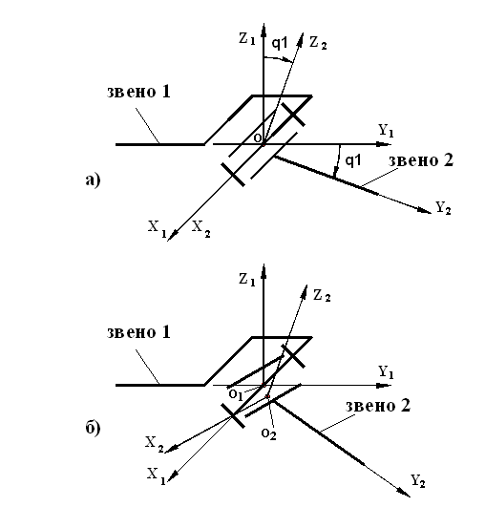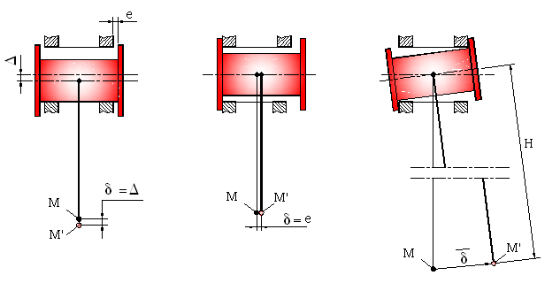
Рис. 1. Модели вращательной кинематической пары манипулятора

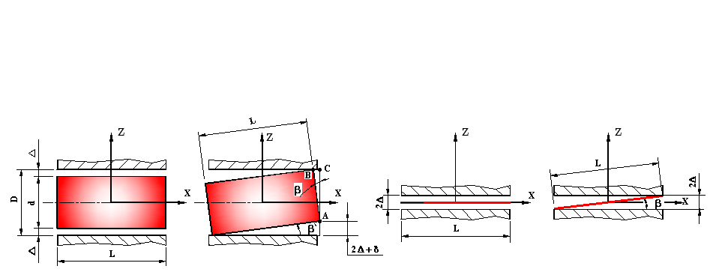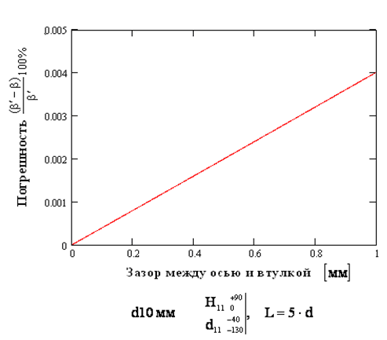
а) б)
Рис. 2. Схематизация зазора в кинематической паре
Для вращательной кинематической пары, в которой величина зазора намного меньше размеров оси и втулки, ось кинематической пары диаметром d можно заменить отрезком прямой линии (рис. 2, а). При такой замене ошибка в определении угла поворота оси в зазоре очень мала и не превышает 0,05% (рис. 2, б).
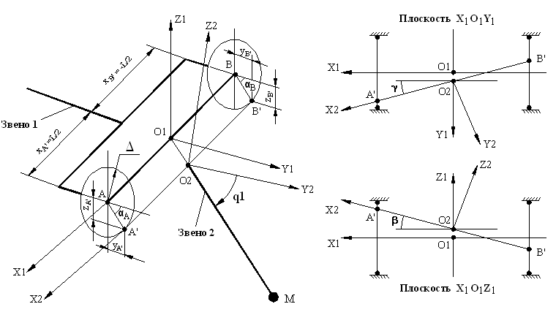
Рис. 3. Схема для перемещений во вращательной КП с учетом зазоров

Перемещение звеньев, при наличии зазора во вращательной кинематической паре, характеризуется уже не одной, а несколькими обобщенными координатами. Для определения реакций в опорах оси шарнира анализируются силы и моменты сил, действующие на ось в двух плоскостях. Направления смещения элементов кинематической пары в зазоре определяются углами $α_{A}, α_{B}$ (рис. 3): $α_{B}=\text{arctg}({F_{\text{BZ}}}/{F_{\text{BY}}})$, $α_{A}=\text{arctg}({F_{\text{AZ}}}/{F_{\text{AY}}})$.
В соответствии с рис. 3 можно записать выражения для перемещений оси шарнира и ее концов $A^{'}$ и $B^{'}$:
$z_{A^{'}}=Δ⋅\text{sin}α_{A}, y_{A^{'}}=Δ⋅\text{cos}α_{A}, x_{A^{'}}=\text{L/}2$,$z_{B^{'}}=Δ⋅\text{sin}α_{B} y_{B^{'}}=Δ⋅\text{cos}α_{B}, x_{B^{'}}=−\text{L/}2$,
$\overline{O_{1}A}={\left[\begin{matrix}L/2 & 0 & 0 & 1\end{matrix}\right]}^{T}$, $\overline{AA^{'}}={\left[\begin{matrix}0 & Δ⋅\text{cos}α_{A} & Δ⋅\text{sin}α_{A} & 1\end{matrix}\right]}^{T}$,
$\overline{O_{1}B}={\left[\begin{matrix}−L/2 & 0 & 0 & 1\end{matrix}\right]}^{T}$, $\overline{BB^{'}}={\left[\begin{matrix}0 & Δ⋅\text{cos}α_{B} & Δ⋅\text{sin}α_{B} & 1\end{matrix}\right]}^{T}$,
, .
Тогда положение точки (начала системы координат связанной с звеном 2) определяется вектором: $\overline{O_{1}O_{2}}={\left[\begin{matrix}\frac{x_{A^{'}}+x_{B^{'}}}{2} & \frac{y_{A^{'}}+y_{B^{'}}}{2} & \frac{z_{A^{'}}+z_{B^{'}}}{2} & 1\end{matrix}\right]}^{T}$.
Далее, для перехода к системе координат, связанной с осью шарнира, определяются углы , , и матрицы соответствующих преобразований поворота и . Поворот на угол осуществляется относительно оси Z, . Поворот на угол осуществляется относительно оси Y, . Для окончательного перехода к системе координат связанной со звеном 2, необходимо выполнить преобразование поворота соответствующее обобщенной координате .
Таким образом, при повороте звена 2 на угол соответствующий обобщенной координате (без зазора) функция положения точки M определяется выражением (рис. 5): , где матрица обратного преобразования поворота соответсвующего обобщенной координате . С учетом зазора выражение для функции положения имеет вид: .
Отклонение фактического (с учетом зазора) положения точки М от идеального (без зазоров) определяется вектором погрешности . В однородных координатах .
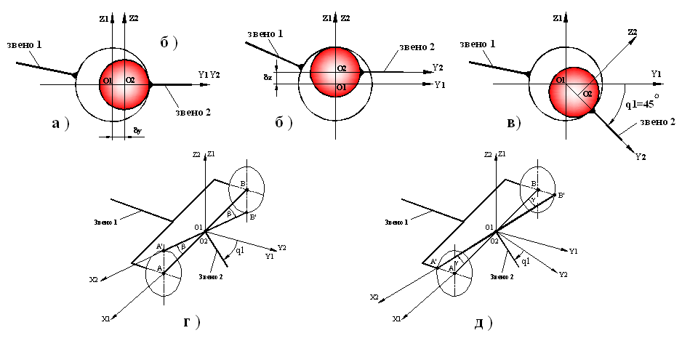
Рис. 4. Схемы перемещения оси в шарнире с зазором
Таблица 1.
Перемещения оси в шарнире с зазором
№ | Расчетные положения оси шарнира |  |  |  | Вектор погрешности  ,$(\text{мм})$
№ |  |  |  | Рисунок
1 | $$0^{∘}$$ | $$0^{∘}$$ | $$0^{∘}$$ | 4, а
2 |  |  |  | 4, б
3 |  |  |  | 4, в
4 |  |  |  | 4, г | ,
5 |  |  |  | 4, д
Проверку правильности метода расчета проводили, задавая силы и моменты сил, действующие на рабочий орган такие, чтобы смещение оси в шарнире было очевидным и в определенном направлении. Расчеты проводили для реального манипулятора. Кинематическая схема шарнира с соответствующими положениями оси шарнира показана на рис. 4. Результаты расчета приведены в таблице 1.
В поступательной кинематической паре с зазорами (Рис. 5, а), возможны различные варианты взаимного перемещения звеньев (рис.5, б, рис. 6)
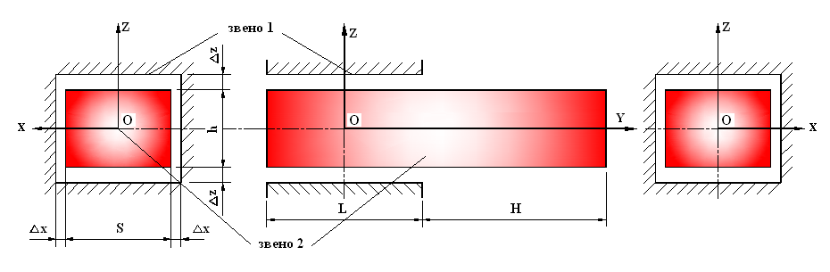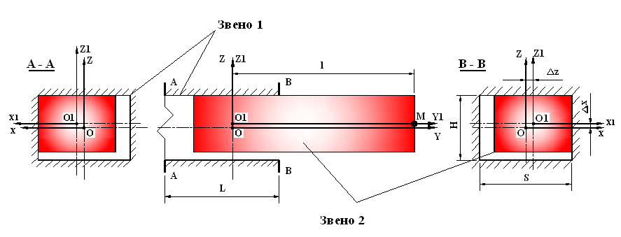
Рис. 5. Модели поступательной кинематической пары для геометрического анализа манипулятора

Положение точки (начала системы координат, связанной со звеном 2) определяется вектором $\overline{O_{1}O_{2}}={\left[\begin{matrix}±Δx & 0 & ±Δz & 1\end{matrix}\right]}^{T}$.
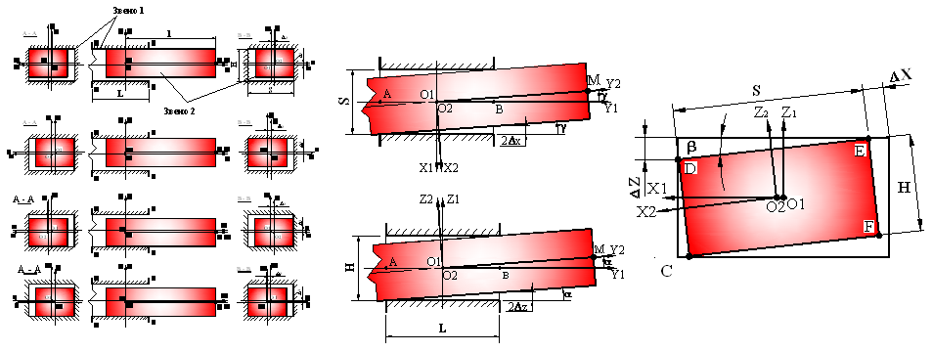
а) б)
Рис. 6. Возможные варианты перемещения звеньев и поворот в поступательной кинематической паре
При переносе звена 2 на расстояние, соответствующее обобщенной координате (без зазора), функция положения точки M определяется выражением: , С учетом зазора выражение для функции положения имеет вид: .
Расчет влияния зазоров на погрешность позиционирования рабочего органа проводился для различных положений манипулятора. Результаты расчета приведены в таблице 2.
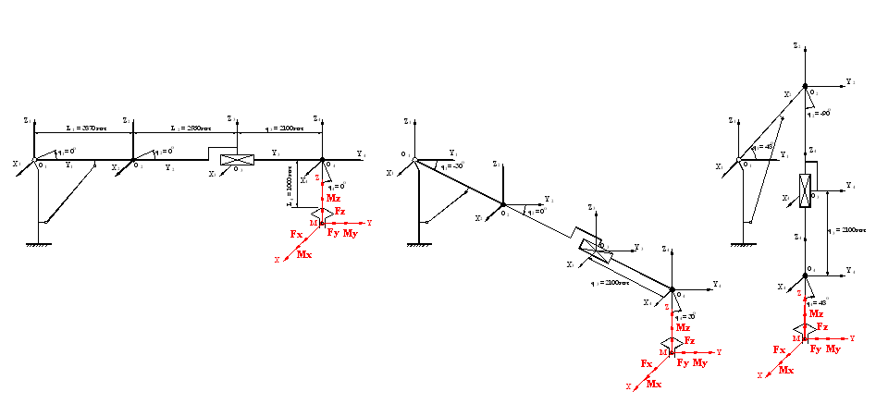
а) б) в)
Рис. 7. Варианты положения звеньев манипулятора
Таблица 2.
Результаты расчета влияния зазоров на погрешность позиционирования манипулятора тяжелого мобильного робота
Нагрузок | Вектор погрешности , (мм)
Нагрузок | Рис. 8, а | Рис. 8, б | Рис. 8, в
F_{x} = 1300 Н | $${\left[2 \text{13} 3\right]}^{T}$$ | $${\left[−\text{13} \text{13} 2\right]}^{T}$$ | $${\left[−\text{52} \text{15} 3\right]}^{T}$$
F_{z} = -5000 Н | $${\left[−1 −\text{11} −6\right]}^{T}$$ | $${\left[1 −\text{13} −5\right]}^{T}$$ | $${\left[2 −\text{13} −5\right]}^{T}$$
M_{y}= 2500 Н∙м | $${\left[\text{18} \text{11} 3\right]}^{T}$$ | $${\left[\text{55} \text{12} 3\right]}^{T}$$ | $${\left[\text{60} \text{13} 4\right]}^{T}$$
Разработанный метод позволяет рассчитывать пространственное перемещение любой точки манипулятора вследствие перемещений звеньев в зазорах кинематических пар, а также скорректировать функцию положения с учетом нагрузок действующих на манипулятор.
В четвертой главе изложены результаты анализа напряженно- деформированного состояния узлов металлоконструкции манипулятора на базе МКЭ, рассмотрены принципы создания рациональных расчетных схем манипуляторов на базе конечных элементов (КЭ) стержневого (рис. 8,а) и оболочечного (рис. 8, б) типа.
Статическая задача определения НДС металлоконструкции манипулятора решалась с использованием элементов различного типа. Максимальная погрешность по перемещениям, для элемента стрелы манипулятора, при использовании стержневых элементов составляет 8%, а оболочечных – 48%. Расчет напряжений показывает, что для стержневых элементов погрешность составляет 12,4%, а для оболочечных элементов – 2,3%. Таким образом, подробный анализ НДС, при проектировании пространственных узлов, может быть выполнен с использованием современных численных методов расчета, однако, эффективность анализа зависит от правильного выбора типа элементов, - в зависимости от задач исследования рекомендуется использовать КЭМ, составленные как из стержневых, так и из оболочечных элементов.

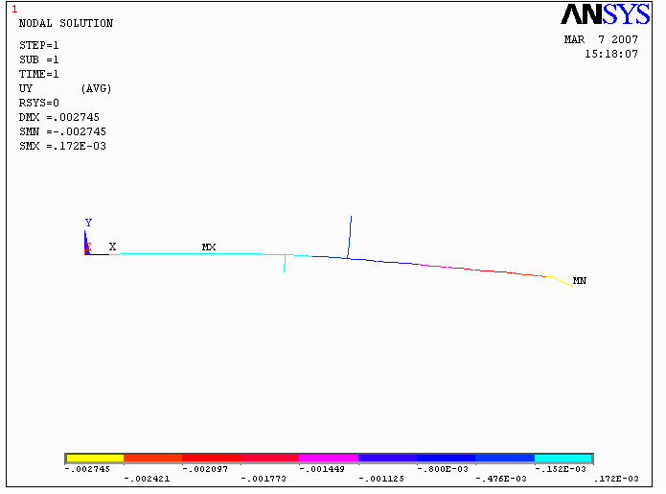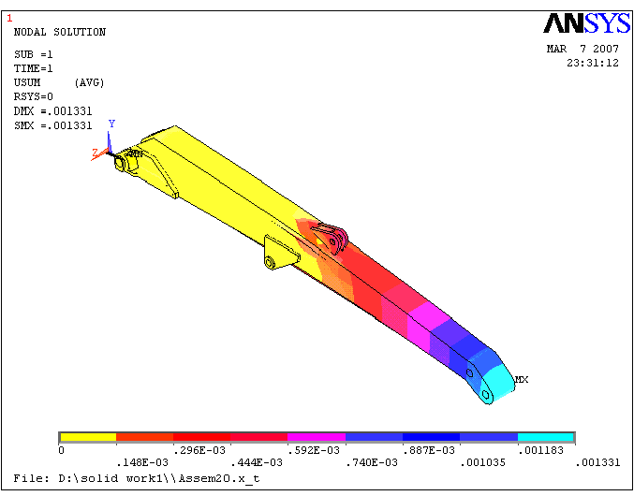
а) б)
Рис. 8. Конечно-элементные модели стрелы
Проведенный анализ существующей конструкции узла крепления гидроцилиндров к стреле посредством трех проушин, показал, что конструкция может быть улучшена и можно обойтись двумя проушинами. Такое улучшение позволяет получить меньшие перемещения под нагрузкой, обеспечить меньший уровень напряжений (Рис. 9), улучшить технологичность конструкции, обеспечить статически определимую конструкцию крепления гидроцилиндров.
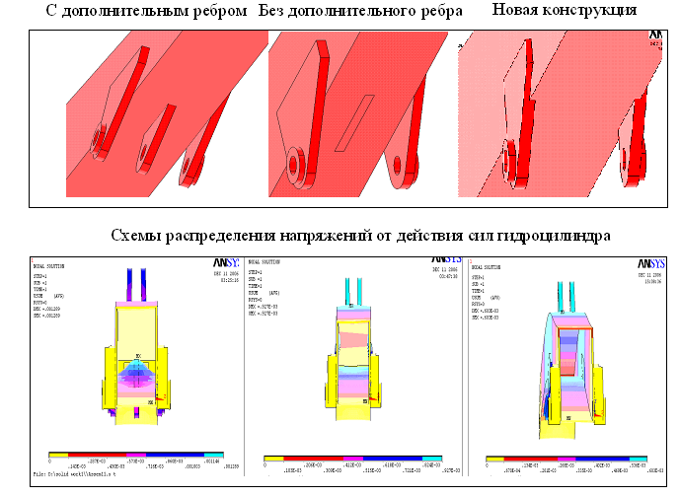
Рис. 9. Анализ НДС узла манипулятора
Однако, такое изменение конструкции рационально только в том случае, если в гироцилиндрах поддерживаются равные давления рабочей жидкости. Как показал обзор литературы, разница давлений в гидроцилиндрах подъема стрелы может достигать 20%. В этом случае разные усилия развиваемые гидроцилиндрами создают дополнительный крутящий момент в сечении стрелы, равный (рис. 10) и базовая конструкция оказывается предпочтительнее.
Рассмотренный пример доказывает эффективность применения МКЭ для анализа НДС узла металлоконструкции манипулятора.

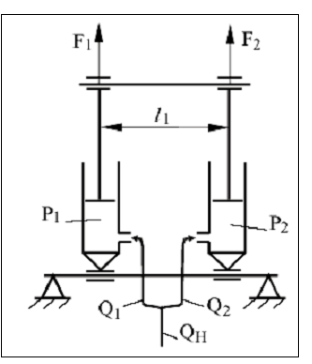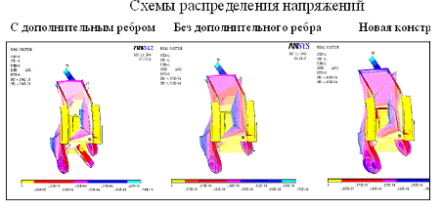
Рис. 10. Анализ НДС узла манипулятора при кручении
Пятая глава посвящена разработке методики определения сил и моментов сил, действующих на рабочий орган, по показаниям датчиков установленных на металлоконструкции стрелы манипулятора. Анализ проводился путем расчетов с использованием пакета программ ANSYS. Результаты анализа проверялись экспериментально.
В связи с условиями эксплуатации мобильных роботов, предъявляются особые требования к местам установки датчиков.
1. Для обеспечения безопасной работы робота, датчики необходимо располагать так, чтобы получать информацию о силах и моментах сил, действующих на рабочий орган;
2. Датчики должны быть установлены в месте наименее подверженном воздействию окружающей среды;
3. Для повышения надежности системы желательно, чтобы кабели также были защищены от воздействия окружающей среды и чтобы они проходили через минимальное количество подвижных соединений манипулятора;
По измеренным экспериментально значениям деформации при известном модуле продольной упругости , в соответствии с законом Гука определяются напряжения . По обобщенному закону Гука определяются напряжения на двух взаимно перпендикулярных площадках. При , деформация сдвига . Величины напряжений на двух взаимно перпендикулярных площадках (рис .11)
,,
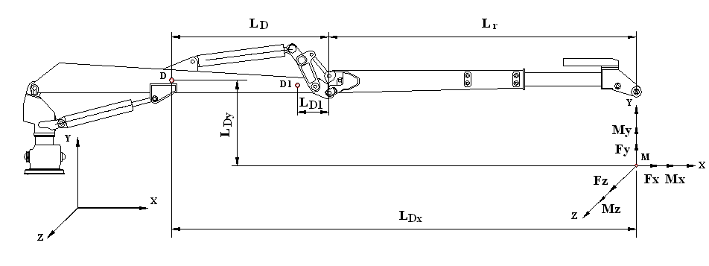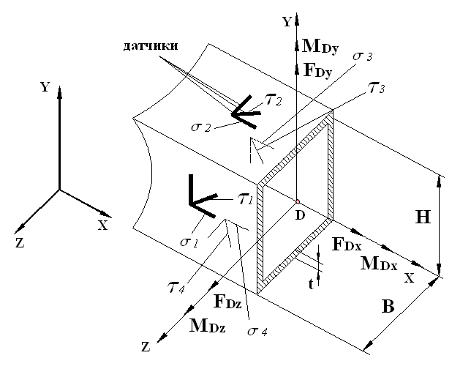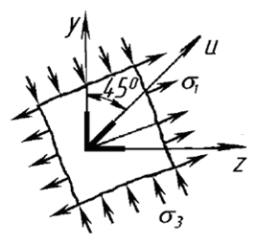
Рис. 11. Схема установки датчиков
По полученным напряжениям, при известной форме поперечного сечения, вычисляются внутренние силы и моменты сил, действующие в данном сечении, а затем производится их перенос и вычисление сил, действующих на захват.
Для оценки адекватности разработанной методики и выбора места установки датчиков был проведен вычислительный эксперимент. Рассматривались два места для установки датчиков: D1 и D (рис. 11). Порядок эксперимента следующий:
1. Задается нагрузка на рабочий орган (рис. 11).
2. По этим нагрузкам определяются силовые факторы, действующие на то звено манипулятора, на котором устанавливаются датчики.
3. Рассчитываются напряжения в местах возможной установки датчиков с помощью ANSYS с учетом реальной геометрии места установки датчиков.
4. По результатам расчета напряжений вычисляется расчетная нагрузка (на рабочий орган).
5. Сравнивается исходная (задаваемая) нагрузка с полученной путём расчета и оценивается достоверность использования показаний датчиков для получения информации о нагрузках.
При расчете конструкций обычно выделяют четыре типа напряженных состояний: растяжение-сжатие, изгиб, сдвиг и кручение.
1. Растяжение и сжатие. Напряжения при растяжении-сжатии: , где– продольная сила в сечении; А – площадь поперечного сечения. Продольные напряжения в местах установки датчиков, полученные расчетом в ANSYS (рис. 12,а): ,,,. Среднее напряжение: . Продольная сила, соответствующая рассчитанным напряжениям: .
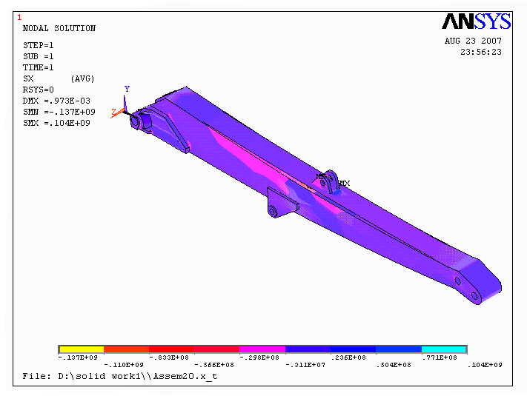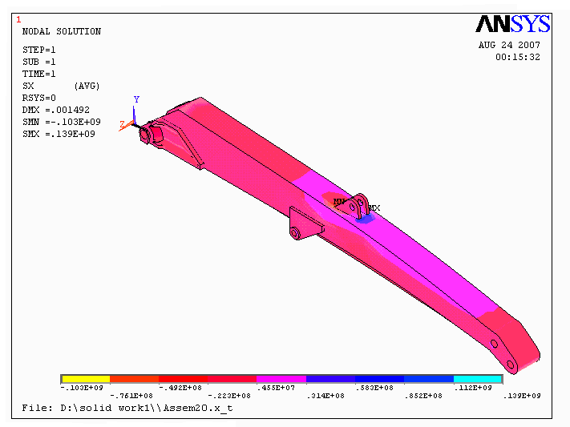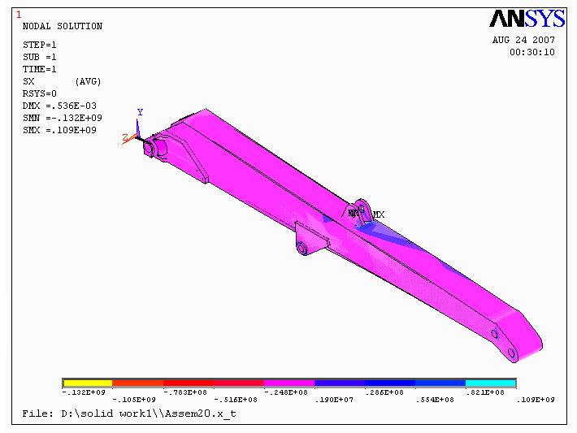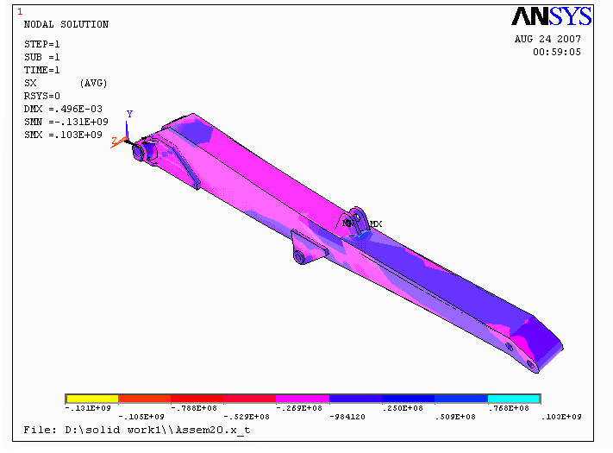
а) б) в) г)
Рис. 12. Схемы распределения напряжений в металлоконструкции стрелы манипулятора
2. Изгиб. Напряжения при изгибе: . Здесь: – изгибающий момент; – момент инерции поперечного сечения; – наибольший размер от нейтральной линии до места установки датчика для определения напряжений по соответствующему направлению.
2.1. Вертикальная плоскость: напряжения в местах установки датчиков, полученные расчетом в ANSYS (рис. 2, б): ,. Напряжение от изгиба: . Изгибающий момент при нагружении вертикальной силой, соответствующий рассчитанным напряжениям в местах установки датчиков: , где: .
2.2. Горизонтальная плоскость: напряжения в местах установки датчиков, полученные расчетом в ANSYS (рис. 2, в): ,. Напряжение от изгиба $σ_{\text{Dy}}=(σ_{1}−σ_{3})/2$. Изгибающий момент при нагружении горизонтальной силой, соответствующий рассчитанным напряжениям в местах установки датчиков: , Где: .
3. Кручение. Груз захватывается манипулятором не по центру тяжести, касательные напряжения при кручении:, Здесь: $M_{\text{Dxτ}}$ – крутящий момент; – момент сопротивления кручению поперечного сечения. Касательные напряжения в местах установки датчиков (рис. 12, г), полученные расчетом в ANSYS:,,,.Среднее касательные напряжения кручения: . Крутящий момент, соответствующий рассчитанным касательным напряжениям: .
4. Сдвиг. Касательные напряжения от сдвига: , Здесь: – поперечная сила сдвига; – статический момент отсеченной части поперечного сечения до места установки датчиков (середина грани); – момент инерции сечения; – текущая ширина сечения в местах установки датчиков.
4.1. Вертикальная плоскость: Касательные напряжения в местах установки датчиков (рис. 12, б), полученные расчетом в ANSYS:, . Касательные напряжения сдвига:. Поперечная сила: .
4.2. Горизонтальная плоскость: касательные напряжения в местах установки датчиков (рис. 12, в), полученные расчетом в ANSYS: $τ_{2}$, $τ_{4}$. Касательные напряжения сдвига:. Поперечная сила: .
Результаты определения погрешностей вычисления сил на рабочий орган по показаниям датчиков, установленных в D и D1, представлены в таблице 3.
Таблица 3.
Погрешности определения сил и моментов по показаниям датчиков
Положения |  | Погрешность  $Δ$, %
 |  | Точка D | Точка D1
Растяжение и сжатие |  | 2,4 | 1,8
Изгиб | вертикальный | 4,3 | 7,5
Изгиб | горизонтальный | 7,2 | 9,6
Кручение |  | 4,3 | 3,5
Сдвиг | вертикальный | 5 | 7,7
Сдвиг | горизонтальный | 8 | 13,8

Таким образом, устанавливая датчики на стреле манипулятора в точке D, можно получить информацию о силах и моментах действующих на стрелу (нагрузках на стрелу) и, соответственно, на рабочий орган манипулятора. При этом погрешность определения нагрузок на стрелу по показаниям датчиков составляет 2,5…8% от соответствующей нагрузки. Меньшие значения погрешности получаются при больших нагрузках. Опыт эксплуатации различных кранов свидетельствует, что приемлемо определять максимальные нагрузки с точностью (10…25)% от номинальной. Соответственно, погрешность определения нагрузок на рабочий орган укладывается в пределы, определяемые нормативными документами для кранов-манипуляторов.
В шестой главе изложена экспериментальная проверка правильности результатов расчета и оценка погрешностей теоретических расчетов.

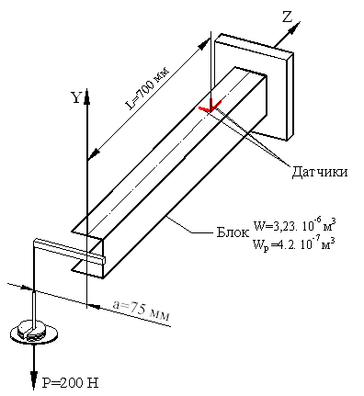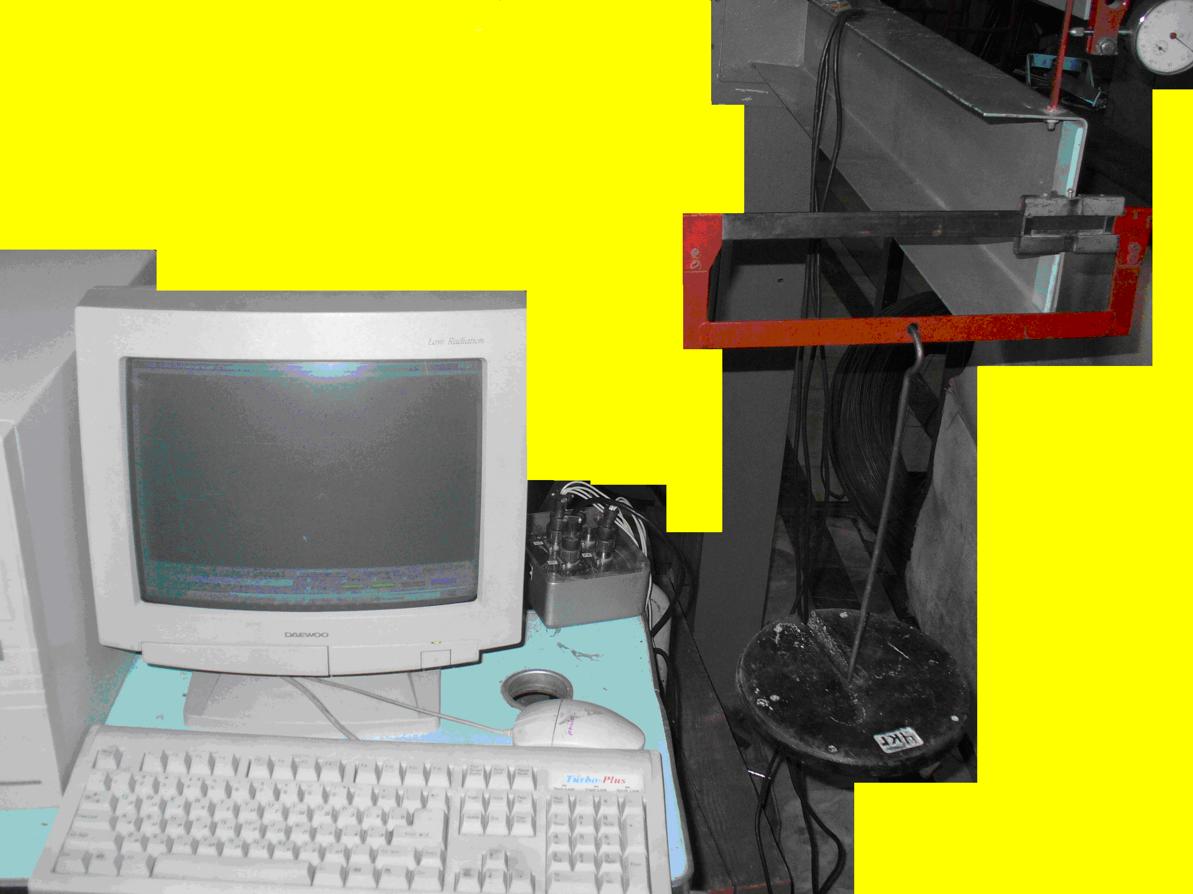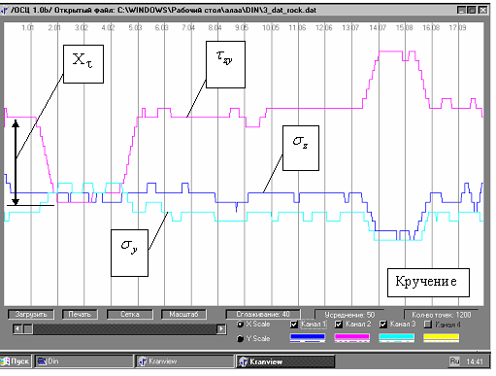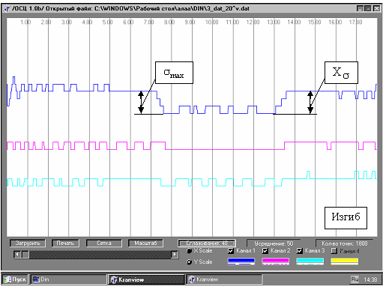
а) б)
Рис. 13. тарировка

На первом этапе испытаний проводилась тарировка измерительной системы. При этом проводилось нагружение образца усилиями (Рис. 13, а), вызывающими изгиб или изгиб и кручение балки. Полученные значения сравниваются с величинами, определенными теоретическими расчетами по известным значениям крутящего момента и изгибающего момента, . Тарировочные коэффициенты: , (рис. 13,б).
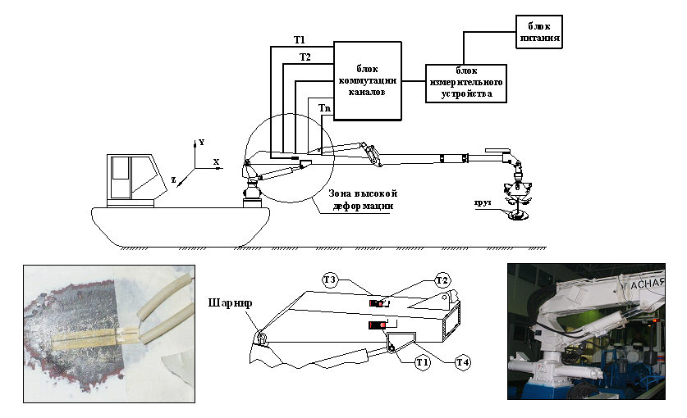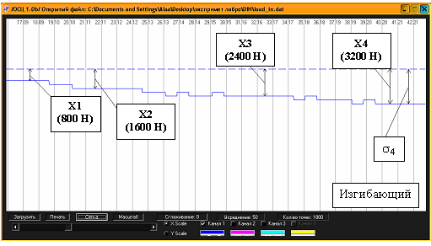
а) б)
Рис. 14. Схема эксперимента на манипуляторе

На втором этапе проводились измерения на манипуляторе. Тензорезисторы были установлены в наиболее нагруженных местах конструкции стрелы, которые были выявлены ранее теоретическим расчетом. Измерительная схема Блок-схема измерительной системы изображена на рис. 14,а, пример записи результатов измерений - на рис. 14,б.
, , , .
Результаты эксперимента приведены в таблице 4.
Таблица 4.
Сравнение экспериментальных результатов с теоретическим расчетом
Груз, Н | Экспериментальные значения напряжений, МПа | Расчетные значения напряжений (расчет по ANSYS), МПа | Погрешность  расчета напряжений, %
800 | 35,2 | 27,87 | 26,3
1600 | 58,6 | 55,75 | 5,1
2400 | 82,1 | 83,1 | 1,2
3200 | 109,5 | 111,5 | 1,8
При больших нагрузках результаты расчета имеют хорошую сходимость с экспериментальными данными, что говорит о работоспособности методики.

Общие выводы И результаты
В диссертационной работе решена актуальная задача улучшения эксплуатационных характеристик нового типа подъемно-транспортных машин – тяжелых мобильных роботов, а именно: повышения уровня безопасности и точности выполнения работ путем улучшения контроля за нагрузками и за положением рабочего органа манипулятора.
В рамках проведенных исследований получены следующие основные результаты:
1. В работе проведен анализ особенностей эксплуатации манипулятора тяжелого мобильного робота в сравнении с кранами-манипуляторами. Установлено, что таковыми являются: дополнительные рабочие нагрузки, высокие требования к точности позиционирования рабочего органа, необходимость инструментального контроля нагрузок и положения рабочего органа.
2. Сформулировано понятие погрешности позиционирования для мобильного робота с телеуправлением. Проведен анализ влияния различных факторов на погрешность позиционирования.
3. Разработаны новая теоретическая модель пространственных перемещений звенев манипулятора в зазорах кинематических пар и, базирующийся на этой модели, метод определения положения рабочего органа манипулятора с учетом пространственных перемещений в зазорах кинематических пар.
4. Выполнен анализ влияния упругих деформаций звеньев манипулятора на погрешность позиционирования рабочего органа. Показано, что аналитические и численные методы расчета дают близкие результаты.
5. Разработан метод определения нагрузок на рабочий орган манипулятора по показаниям датчиков, установленных на стреле манипулятора, позволяющий контролировать нагрузки при функционировании мобильного робота.
6. С помощью метода конечных элементов проведен расчет НДС металлоконструкции манипулятора подтвердивший возможность эксплуатации мобильного робота при действии дополнительных рабочих нагрузок. Обоснован выбор базовых типов конечных элементов для моделирования манипулятора - стержневых и оболочечных.
7. Подтверждена экспериментально достоверность расчетов напряженно-деформированного состояния металлоконструкции манипулятора, выполненных с использованием метода конечных элементов.

Материалы диссертации отражены в следующих работах:
1. Насер А. Оценка погрешности позиционирования рабочего органа манипулятора тяжелого мобильного робота // Известия ТулГУ. Подъемно-транспортные машины и оборудование.– 2006.- Вып. 7.– С. 136 – 146.
2. Насер А., Ромашко А.М. Влияние зазоров на пространственную погрешность позиционирования манипулятора с вращательными кинематическими парами // Известия ВУЗов. Машиностроение. - 2007.-№11.– С. 53 – 62.
3. Насер А. Анализ нагружения манипулятора тяжелого мобильного робота
// Тезисы доклада 10-й Московской межвузовской научно-технической конференции студентов и молодых ученых.– Москва, 2006.– С. 107 – 108.
4. Насер А. Анализ напряженно-деформированного состояния металлоконструкции тяжелого мобильного робота // Тезисы доклада 11-й Московской межвузовской научно-технической конференции студентов и молодых ученых.– Москва, 2007.– С. 109 – 110.

Типография МГТУ им. Н.Э.Баумана
Заказ № , тираж 100 экз.
Подписано в печать .10.07 г.
Объем 1 п.л.

